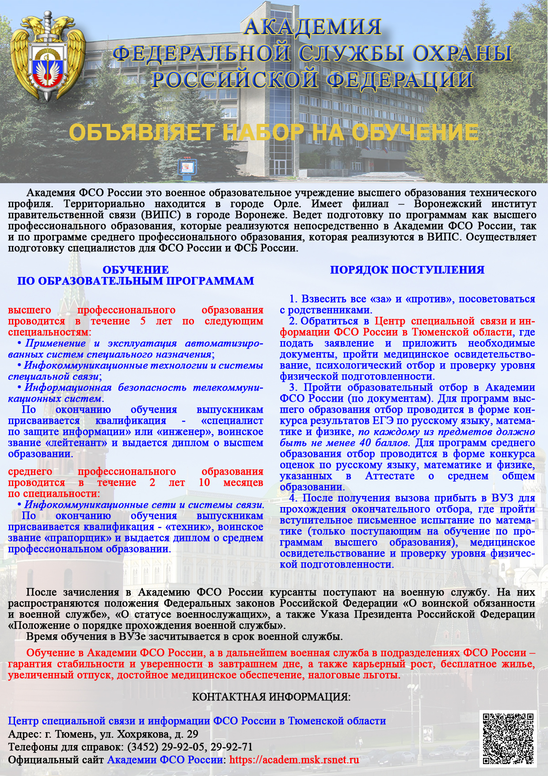

ИНФОРМАЦИЯ ОБ УСЛОВИЯХ И ПОРЯДКЕ ПРИЕМА
В АКАДЕМИЮ ФЕДЕРАЛЬНОЙ СЛУЖБЫ ОХРАНЫ РОССИЙСКОЙ ФЕДЕРАЦИИ

Академия Федеральной службы охраны Российской Федерации (далее - Академия) – федеральное государственное казённое военное образовательное учреждение высшего образования. В состав Академии входит обособленное структурное подразделение – Воронежский институт правительственной связи (филиал) Академии Федеральной службы охраны Российской Федерации (далее - Филиал).
В Академии реализуются образовательные программы высшего образования по программам специалитета. Срок обучения 5 лет. Форма обучения очная. Лицам, завершившим обучение и прошедшим государственную итоговую аттестацию, присваиваются воинское звание «лейтенант»
и квалификация – «специалист по защите информации» или «инженер», выдаётся диплом о высшем образовании.
В Филиале реализуются образовательные программы среднего профессионального образования по программам подготовки специалистов среднего звена. Срок обучения 2 года 10 месяцев. Форма обучения очная. Лицам, завершившим обучение и прошедшим государственную итоговую аттестацию, присваиваются воинское звание «прапорщик» и квалификация – «техник», выдаётся диплом о среднем профессиональном образовании.

Порядок проведения отбора кандидатов для обучения

Отбор кандидатов для обучения в Академии проводится из числа граждан Российской Федерации, имеющих среднее профессиональное образование (обучающихся в профессиональных образовательных организациях) или среднее общее образование (обучающихся в старших классах общеобразовательных организаций). Отбор кандидатов для обучения в Академии проводится из числа:
а) граждан, не проходивших военную службу, – в возрасте от 16 до 22 лет включительно;
б) граждан, прошедших военную службу, и военнослужащих, проходящих военную службу, – до достижения ими возраста 24 лет.
Возраст кандидатов определяется по состоянию на 1 августа года поступления в Академию.

Отбор кандидатов для обучения в Академии осуществляется в два этапа:
Первый этап отбора кандидатов (проводится в структурных подразделениях ФСО России).
Граждане, прошедшие и не проходившие военную службу, изъявившие желание обучаться в Академии, по месту жительства либо по месту пребывания в срок с 1 октября года, предшествующего году поступления, до 1 марта года поступления подают заявление в структурные подразделения ФСО России. Прилагают необходимые документы (список имеется в структурном подразделении ФСО России), проходят медицинское освидетельствование, психологический отбор и проверку уровня физической подготовленности. Кандидаты, поступающие в Академию, должны соответствовать требованиям, предъявляемым к гражданам, поступающим на военную службу по контракту. На кандидатов оформляется соответствующий допуск к сведениям, составляющим государственную тайну. Личные дела отобранных кандидатов структурными подразделениями ФСО России направляются в Академию или Филиал до 1 июня года поступления.
Второй этап отбора кандидатов (проводится в Академии или Филиале).
Осуществляется образовательный отбор кандидатов (по документам).
- Для обучения по образовательным программам высшего образования проводится в форме конкурса на основании оцениваемых по стобальной шкале результатов единого государственного экзамена (далее – ЕГЭ) по русскому языку, математике профильного уровня и физике, на данный момент установлены следующие значения минимального количество баллов ЕГЭ по общеобразовательным предметам – 40 баллов;
- Для обучения по образовательным программам среднего профессионального образования проводится в форме конкурса по результатам освоения поступающими образовательной программы среднего общего образования по математике (алгебра), физике, русскому языку, указанным
в аттестате о среднем общем образовании. В случае равенства суммы баллов у двух или нескольких поступающих правом преимущественного зачисления пользуются лица, имеющие более высокий средний балл по предметам, внесенным в приложение к аттестату о среднем общем образовании.
Кандидатам, прошедшим образовательный отбор, направляется вызов в структурное подразделение ФСО России, оформившее личное дело,
с указанием даты прибытия кандидата в Академию (г. Орел) или Филиал (г. Воронеж) для дальнейшего прохождения отбора. По прибытии в Академию или Филиал кандидаты обеспечиваются питанием и условиями для проживания.
Отбор кандидатов в Академии и Филиале включает в себя:
Дополнительное вступительное испытание по математике (только для кандидатов, поступающих на обучение по программам высшего образования). Проводится в письменной форме на русском языке. Результаты оцениваются по стобальной шкале. Продолжительность составляет
три астрономических часа (180 минут) без перерыва. Кандидаты, набравшие количество баллов, ниже установленных Академией, к дальнейшему отбору
не допускаются.
Окончательное медицинское освидетельствование кандидатов проводится военно-врачебной комиссией по медицинскому освидетельствованию
на основании пункта 8 статьи 5 Положения о порядке прохождения военной службы и в соответствии с постановлением Правительства Российской Федерации от 4 июля 2013 г. № 565 «Об утверждении Положения о военно-врачебной экспертизе». Кандидаты, признанные по результатам медицинского освидетельствования не годными к поступлению в Академию ФСО России, на обучение не зачисляются и направляются к месту жительства.
Оценка уровня физической подготовленности кандидатов, осуществляется после окончательного медицинского освидетельствования в форме практического выполнения трех упражнений. Уровень физической подготовленности оценивается по результатам выполнения всех упражнений по системе оценок «зачтено» - «не зачтено». Оценка «зачтено» выставляется кандидату при получении им положительных оценок при сдаче всех упражнений. Кандидаты, получившие при оценке уровня физической подготовленности оценку «не зачтено», на обучение в Академию ФСО России не зачисляются и направляются
к месту жительства.
По результатам второго этапа отбора делается общий вывод о возможности обучения кандидата в Академии.

НОРМАТИВЫ
по физической подготовке

Критерии оценки | Минимальные значения результатов выполнения физических упражнений для кандидатов из числа лиц мужского пола
Критерии оценки | Подтягивание на перекладине, кол-во раз | Бег на 100 м, с | Бег на 3 км, мин. с
«зачтено» | 5 | 15,2 | 16,24
Критерии оценки | Минимальные значения результатов выполнения физических упражнений для кандидатов из числа лиц женского пола
Критерии оценки | Комплексное силовое упражнение,  кол-во раз | Бег на 100 м, с | Бег на 1 км, мин. с
«зачтено» | 26 | 18,2 | 5,00

КОНТАКТНАЯ ИНФОРМАЦИЯ

Адрес Академии: 302034, г. Орел, ул. Приборостроительная, д. 35, Академия Федеральной службы охраны Российской Федерации. Начальнику Академии.
Телефоны для справок: (4862) 54-97-63, 54-97-64, 54-97-83
Адрес Филиала: 394042, г. Воронеж, ул. Минская, д. 2, Воронежский институт правительственной связи (филиал) Академии Федеральной службы охраны Российской Федерации. Начальнику Института.
Телефоны для справок: (4732) 37-94-17, 37-93-28
Адрес структурного подразделения ФСО России в Тюменской области: 625000, г. Тюмень, ул. Хохрякова, д. 29. Центр специальной связи
и информации Федеральной службы охраны Российской Федерации в Тюменской области. Начальнику Центра.
Телефоны для справок: (3452) 29-92-05, 29-92-71

